|  |  |  |  |
| --- | --- | --- | --- |
| Famille | Espèce | Caractéristiques | Selfie |
| Myctophidae = poisson lanterne | *Lampanyctus crocodilus* | Présence de photophores caractéristiques à cette espèce. Petites nageoires pectorales juste derrière les ouïes. Entre 700 et 1000 mètres en journée, remontent la nuit. Se nourrit de zooPK. |  |
| *Myctophum punctatum (poisson lanterne tâcheté)* | Trouvé en Atlantique Nord et Méditerranée jusqu’à 1000m. L’une des espèces les plus abondantes de la dorsale médio-atlantique. Se nourrit de copépodes et d’Euphausiacés (krill) | Myctophiformes - Wikipedia |
| *Notoscopelus kroeyeri* | Endémique de l’Atlantique Nord. Migration verticale. Présence de photophores. | Notoscopelus kroeyeri, | Fishmadman.com |
| Alepocephalidae = « tête lisse » | *Xenodermichthys copei* | Commune dans l’océan Atlantique, connue dans le Pacifique et Indien. Mesures peuvent présenter de la variance car le corps est mou 🡪 imprécision de mesure. Présence de photophores | Gymnaste atlantique Xenodermichthys copei (Photo Ifremer -Porché) . |  Download Scientific Diagram |
| Sternoptychidae = Sternoptychidés. Haches d’argent ou poissons hachettes. Sous famille = Sternoptychinae. | *Argyropelecus olfersii* | Bioluminescents. Entre 200-800 le jour, remontent à 100m ou moins la nuit 🡪 Migration verticale. |  |
| Paralepididae = « lussions ». Barracuda tacheté ou lussion blanc. | *Arctozenus risso* | Entre 0 et 2200m de prof. Vit seul ou en petits bancs. Se nourrit de poissons et crevettes. Ovipare + larves planctoniques. | OGSL - Guide d'identification d'espèces marines du Saint-Laurent |
| Platytrocidae. Circé commun. | Searsia koefoedi | Entre 450 et 1500m, avec les + fortes concentrations autour des 1000m. | Searsia koefoedi - Wikipedia |

(Brind’Amour et al., 2016) :

* Etude en Méditerranée
* Groupes fonctionnels = jouent le même rôle dans les réseaux trophiques
* Détermination des groupes fonctionnels basée sur des caractéristiques morphologiques
* Etude contribue à DCSMM pour participer à l’établissement d’indicateurs de réseaux trophiques à partir de traits morphologiques et d’habitats qui déterminent des groupes fonctionnels
* Pour estimer les effets des activités anthropiques : approche via des réseaux simplifiés basé sur des groupes fonctionnels
* Groupe fonctionnel : espèces occupants les mêmes habitats, jouent un rôle similaire dans la chaine trophique et dont les dynamiques peuvent être considérés constants
* Approche par groupe permet de déceler des réponses à des chgts des contraintes environnementales et effets des pressions anthropiques + rapidement qu’à l’échelle individuelle
* Il n’y a pas de nombre défini de groupes fonctionnels pour représenter les chaines trophiques mais dans les modélisations, il apparait que le nbe de groupe est déterminant, surtout quand il y a des calculs d’indices
* Détermination des groupes se fait en fonction des données disponibles : liens établis entre les traits éco-morphologiques des espèces et leur distribution spatiale, ce qui permet de négliger l’importance d’avoir des régimes alimentaires stables, du point de vue spatio-temporel.
* Approche éco-morphologique permet d’étudier les relations entre morphologie et certaines fonctions écologiques, tq que les fonctions trophiques :
  + Taille (Layman et al. 2005, Colloca et al. 2010, Gravel et al. 2013, Reecht et al. 2013)
  + Ouverture buccale (Dumay et al. 2004, Albouy et al. 2011, Reecht et al. 2013)
  + Longueur intestinale (Karachle & Stergiou 2010a, b, Reecht et al. 2013)
* Pour utiliser les traits morpho afin de déterminer des groupes fonctionnels 🡪 théorie du modèle habitat : selon lequel, les habitats offrent des conditions particulières, notamment vis-à-vis de la nourriture, et ils appliquent donc un filtre naturel où seules les espèces ayant des traits morpho adaptés à ces conditions se développent
* Utiliser les traits morpho pour regrouper les espèces présente aussi une grande transposabilité pour comparer avec d’autres écosystèmes, car même si les espèces varient, il est probable qu’on retrouve les mêmes groupements fonctionnels dans =/= écosystèmes
* 7 traits basés sur des ratios pour éviter un effet taille, à partir des travaux de Albouy et al. 2011, Reecht et al. 2013, 2 autres traits (forme du corps et pigmentation) catégoriques.
* Pour former les groupes fonctionnels, méthode d’agglomération de Ward (Ward 1963) à partir des distances calculées par la méthode de Gower (Gower 1971) (utilisable pour les variables continues et catégorielles). Pour vérifier la pertinence des groupes déterminés, test de permutation unilatéral : H0 = la similarité moyenne des traits morpho groupés n’est pas significativement =/= de la similarité moyenne obtenu en faisant des groupes aléatoires. H1 = la similarité des traits groupés par la méthode Ward-Gower est > à celle obtenue sur des groupes aléatoires.
* Morphologie est un indicateur relativement mauvais du régime alimentaire, mais moins mauvais que la taille du corps seule

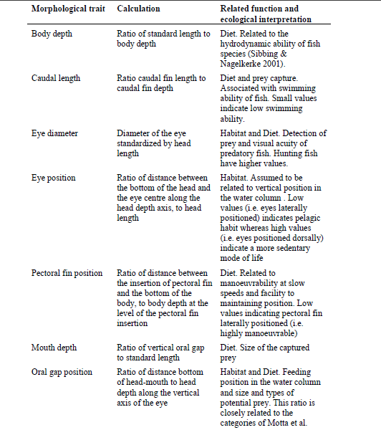

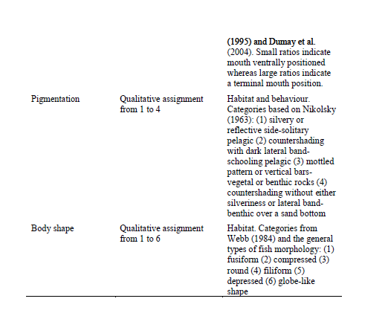

Regarder à partir de diapo 45 pour les groupes déterminés.

--------------------------------------------------------------------------------------------------------------------------------------

(Albouy et al., 2011) :

* Détermination du régime alimentaire à partir de traits morphologiques (permet d’éviter les phases longues de tri et d’identification du bol alimentaire, qui ne reflètent qu’une partie du régime alimentaire de l’espèce (dépend de facteurs spatio-temporels)
* Possible de prédire les guildes trophiques à partir de traits morpho, mais pas les chevauchement de régimes et le partage des ressources.
* Leur modèle permet donc de déterminer les stratégies alimentaires de n’importe quelle espèce marine à partir de traits
* Voir Ecosim et Ecopass : modèles se basant sur une approche écosystémique
* Rassembler les espèces en groupes fonctionnels semble être une bonne méthode pour simplifier les écosystèmes complexes et ainsi les modéliser.
* Chevauchement dans la composition des régimes et le partage des ressources entre les espèces est un élément clé des compétitions interspécifiques qui déterminent les coexistences stables 🡪 d’autant plus important si des espèces invasives se rajoutent et profitent des mêmes ressources
* Indicateurs du régime alimentaire :
  + Longueur intestins
  + Morphologie des branchiospines
* Permettent de différencier herbivores, carnivores et omnivores (Voir Ibanez 2007 et Winemiller& Taylor 1987)
* Pertinence de certains traits (morphologie des branchiospines) est tjrs débattue et des mesures + fines de traits peuvent s’avérer + efficaces pour déterminer les régimes alimentaires
* Il n’existe pas ajd de traits écomorpho universels qui permettent d’expliquer les régimes alimentaires des poissons 🡪 on cherche encore la meilleure combinaison de traits
* Mesure de 17 paramètres anatomiques 🡪 13 traits fonctionnels à partir de ça. Les traits n’ont pas établis spécifiquement pour des familles ou des morphologies donc applicables pour tous types de poissons/communautés Voir Bellwood et al 2006 qui a établi des traits + sophistiqués.
* Définir des guildes trophiques peut être controversé car les degrés de ressemblance utilisés pour définir les groupes sont subjectifs 🡪 utilisation du test de paires Bray-Curtis pour calculer les différences entre les espèces : permet que les espèces regroupées en guildes soient + proches entre elles au sein d’une guilde plutôt qu’entre guildes + différence entre les traits écomorpho par distance Euclidienne

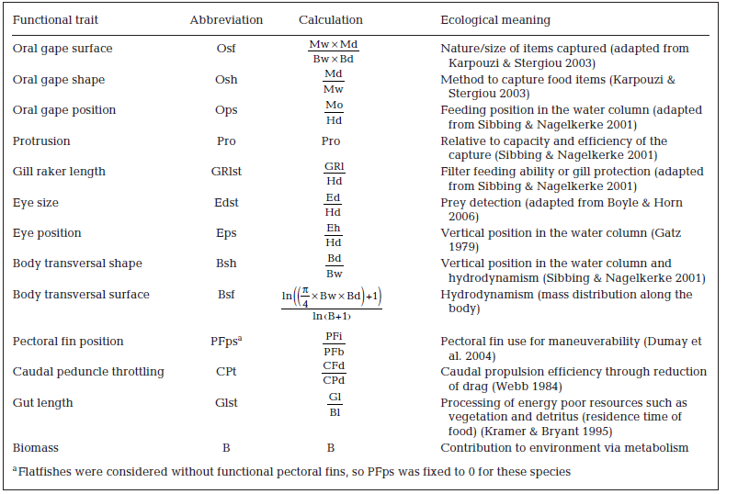

* Utilisation de méthodes de classification multivariée (LDA) et forêt aléatoire pour classer les poissons en guilde 🡪 Les forêts semblent donner des résultats + précis que LDA
* Les possibilités de différencier les régimes alimentaires augmentent en augmentant le nbe de traits considérés
* Des poissons ayant des traits semblables peuvent avoir des régimes différents donc l’utilisation de traits écomorpho n’est pas très efficace pour classer les poissons en guildes trophiques si on veut les établir finement (n~10). En revanche, la classification en 3 guildes (piscivores, planctivores et autres) marche bien avec les 2 méthodes 🡪 Donc possible d’attribuer des guildes trophiques à des poissons à partir de traits écomorpho sans connaitre précisément leurs habitudes alimentaires
* Méthode ne marche pas trop pour certaines familles de poissons : Apogonidae, Chaetodontidae (poissons papillons), Cichlidae
* Il faut donc trouver le bon compromis entre le nbe de traits et la précision du modèle quand il regroupe en guildes trophiques 🡪 utilisation de 6 traits qui permet d’expliquer jusqu’à 24% des groupes formés ce qui reste relativement faible et ne permet pas de prédire les niveaux d’interactions compétitives liées au chevauchement de l’utilisation des ressources, donc les études de contenus stomachaux restent utiles
* Sources de variation :
  + Choisir des traits qui soient + directement liés à l’acquisition alimentaire : longueur de la mâchoire / longueur de la tête, structure de la dentition
  + Plus on ajoute de guildes, + les frontières entre elles deviennent floues. Donc l’exactitude avec laquelle on classe un poisson dans une guilde diminue si le nbe de guildes augmente
  + Plus le nbe de guildes augmente, - il y a d’espèces de poissons / guilde donc moins il y a de données
  + Il faut aussi prendre en compte les variations de régimes dues à la prospection alimentaire, la fragmentation des habitats et aux facteurs comportementaux
* Approche par guilde pourrait être utile pour étudier la résilience des écosystèmes benthiques après une pollution ou un chalutage de fond, où l’utilisation de guildes trophiques à partir de traits fonctionnels permettrait d’être + économe en argent et en temps qu’une identification spécifique. Permettrait aussi de voir les succession écologiques à partir de la manière qu’ont de se nourrir les poissons de la zone.

(Diderich, n.d.)

* Une méthode commune pour connaitre les régimes des poissons est d’examiner leur bol alimentaire, et donne des infos en « temps réel », en fct des variabilités temporelles et spatiales 🡪 permet d’expliquer les variations journalières et saisonnières des régimes mais ne donne pas d’infos sur ce que ces espèces peuvent manger + demande bcp de temps car il faut étudier de nbeux échantillons à cause de la variabilité intra-spécifique des régimes.
* Etude des traits morpho pour connaitre les régimes des poissons permet de mettre en avant leurs potentiels et les contraintes qui définissent leur mode d’alimentation
* Prédire des traits écologiques à partir de traits fonctionnels 🡪 écomorphologie
* Le fait de prédire plutôt que de prédire permet d’avoir une approche de tout ce qui est potentiellement consommable par les poissons 🡪 est ce que les poissons exploitent toutes les ressources qu’ils ont a disposition en un temps et un lieu donné ? Y a-t-il des changements dans les niches alimentaires si l’abondance d’un compétiteur varie avec la pression de pêche ?
* Variables retenues :
  + Longueur de l’orbite : mesure l’acuité/sensibilité visuelle (+ facile à mesure que le diamètre de l’orbite). Utilisé en ratio /t à la longueur totale du poisson
  + Distance entre les « narines » : mesure l’odorat. Pas de ref existante donc impro d’une mesure : distance max entre les ouvertures entrantes et sortantes de l’organe olfactoire.
  + Longueur du barbillon : Goût et toucher, pour chercher et déterminer si la nourriture est ok. « Goût extérieur » + avantage pour se nourrir la nuit ou dans des eaux turbides.
  + « Profondeur » du corps : augmente la manœuvrabilité du poisson, surtout chez les poissons qui avancent lentement mais font des virages rapides, typique des poissons qui utilisent la succion pour gober leurs proies. Peu adaptée aux poissons rapides/prédateurs.
  + Ouverture buccale : quand on regarde le poisson de face, quelle part est occupée par la bouche quand elle est ouverte au max ? Apporte infos sur la résistance de l’eau sur le poisson en nage : plus l’ouverture est grande, moins la résistance est importante donc l’aspiration peut être + importante.
  + Largeur du pédoncule caudal : Indicateur du style de nage : + il est large, plus le poisson est de type « sprinter », alors que s’il est étroit, le poisson est cruiser à haute vitesse.
  + Axe d’ouverture de la bouche : Reflète l’orientation de la bouche (vers le haut ou vers le bas). Donne infos sur les proies potentielles car certaines sont + faciles à attraper de dessus/dessous. Variable qualitative entre 1 & 3 :
    - 1 = Orientation vers le haut : poissons qui s’enfouissent et qui attendent que les proies passent au-dessus d’eux.
    - 2 = Droit ? : poissons qui chassent des proies rapides dans la colonne d’eau
    - 3 = Orientation vers le bas : chez les poissons qui se nourrissent sur le fond
  + Longueur de la mâchoire inférieure : indicateur du compris entre puissance de la mâchoire et vitesse d’ouverture de la bouche. Plus la mesure est courte, plus la mâchoire est puissante.
  + Longueur des branchiospines : Peuvent servir de tamis pour filtrer l’eau de la nourriture. Plus ils sont longs, plus la capacité filtrante est importante mais + ils entrainent de la résistance. S’ils sont longs, poissons se nourrit par filtration de phytoPK et autres matières en suspension. S’ils sont courts, les proies sont + grandes et + rapides.
  + Distance entre les rangées de branchiospines : faible distance chez les poissons filtreurs, ce qui entraine + grande résistance. Chez les poissons qui chassent des proies plus grandes, il faut que la distance soit + grande, ce qui permet de diminuer la résistance.
  + Longueur de l’intestin + estomac (=longueur du TD): Donne indication du niveau trophique (+ court chez piscivores, + long chez les herbivores, intermédiaire si se nourrit de crustacés et échinodermes)
  + Taille des Caeca pyloriques : mesure du nbe et de leur taille moyenne pour connaitre la surface digestive qu’ils offrent. Peut-être que leur fonction varie en fct du régime alimentaire du poisson. Plus facile de dire si présent/ absent, car s’abiment facilement pdt la dissection.
  + Ouverture max de l’arc branchial : les poissons qui nagent après leur proie ont besoin de passer de grands volumes d’eau donc par conséquent, une grande ouverture.
* ACP : spécialisation des régimes en fct de variables morpho. Définition de 7 classes :
  + Filtreurs (type baleine à fanons) : forte largueur de la caudale et une ouverture de bouche importante, corps peu « haut » et un pédoncule caudal étroit.
  + Filtreurs-pompeurs : idem supra
  + Déchiqueteurs (qui se servent de leurs dents/mâchoires pour se nourrir de proies sessiles et de plantes) : type de dents, longueur du TD (bcp de parties indigestibles)
  + Chasseurs poursuite : grands yeux et bouches + pédoncule caudal étroit & fort ratio caudal
  + Chasseurs en embuscade : idem supra + pédoncule caudal haut (pour forte propulsion) & faible ratio caudal
  + Détritivores : importante profondeur du corps, longueur du TD, petite taille de bouche, qui est plutôt orientée vers le bas
  + Particulivore (utilisent la succion pour aspirer leurs proies de type les crabes ou les nudibranches) : se nourrissent sur du benthique ou des organismes enfouis. Bénéficient d’un large pédoncule caudal (grande manœuvrabilité), bouche orientée vers le bas (ce qui lui permet d’accéder à ses proies), corps profond (grande manœuvrabilité) + barbillons

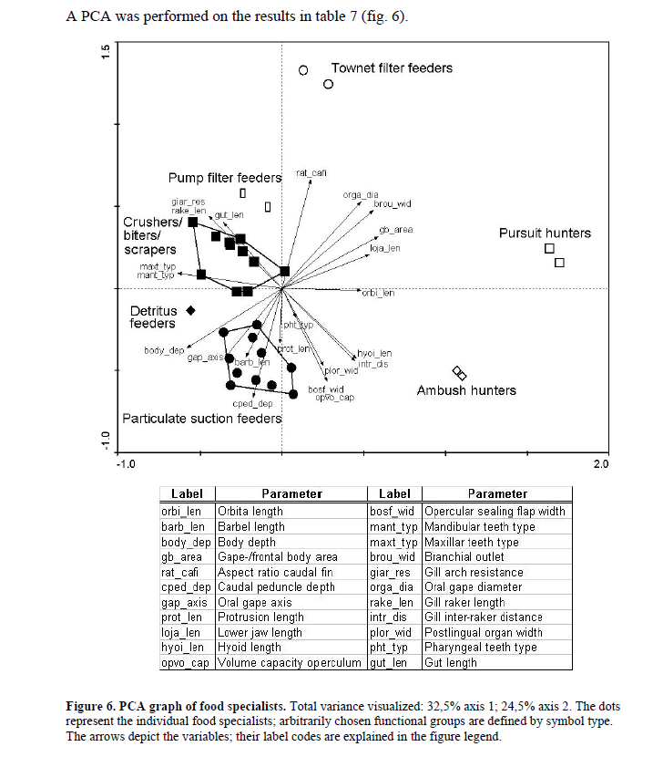

* Le régime alimentaire peut être prédit à partir de traits morphologiques pour certaines espèces. Les prédictions semblent + fiables pour les espèces piscivores que pour celles se nourrissant de bivalves/polychètes.

(Junger, Kotrschal, and Goldschmid, 1989)

Forme de la cavité abdominale et taille du corps sont des facteurs déterminants de la morphologie du TD.

La structure du TD reflète la stratégie alimentaire (lié à l’évolution et l’ontogénie) et permet entres autres la détermination spécifique et de connaitre le niveau trophique.

Si TD est court 🡪 carnivore

Omnivore & herbivore 🡪 probable présence de matériel non digérable donc qui nécessite + de tps pour la digestion donc TD + long.

(Nagelkerke, van Onselen, van Kessel, and Leuven, 2018)

* Modèle FFM (Food-fish model) : permet de prédire les interactions entre espèces (overlapping)
* Établissement de profils trophiques à partir de leur capacité à se nourrir sur =/= ressources
* Les profiles trophiques (TP) les + extrêmes ont été observés pour les espèces invasives 🡪 sont les espèces les + spécialisées.
* Utilisé pour prédire l’impact de l’introduction d’espèces invasives : on s’intéresse à ce qu’ils vont prédater à partir de leur morphologie pour quantifier leur impact sur l’écosystème.
* **Principe de base** : la morphologie d’un organisme est liée à ses capacités pour se nourrir + certains traits peuvent entrainer une optimisation de l’alimentation sur un certain type de nourriture, qui peut être négatif pour un autre type de nourriture.
* Nbeuses études sur l’utilisation de la morphologie, le fonctionnement écologique et la capacité d’invasion de certains poissons. Soit morpho = proxy de la position écologique de l’espèce, Soit établissement de corrélation entre morphologie et fonctionnement écologique
* FFM : les traits fonctionnels d’alimentation sont liés quantitativement à la capacité de se nourrir sur des types d’alimentation, via la morphologie fonctionnelle. Permet d’isoler une source de nourriture qui pourrait faire une différence en cas de relation de compétition.
* Qualité du FFM repose d’à quel point les ressources et les traits du consommateurs peuvent être liés.
* Utilisation du Tau de Kendall pour établir le FSP (Food Specialist Profile)
* Centrage-réduction des données avant début d’exploitation pour donner le même poids pour toutes les variables
* APC : pour comparer l’ensemble de la morphologie trophique et pour comparer l’utilisation des ressources en nourriture pour les Trophic Profil (TP) :
  + Calcul des TP moyens et regroupement en cluster par espèces
  + Explorer les capacités d’alimentation entre les espèces, par source de nourriture et quels types de nourriture sont très différents entre les espèces
  + Utilisation du package **pvclust** de R (🡪 A VOIR)
* Si les clusters / espèce donnent des résultats différents 🡪 les capacités alimentaires des espèces sont différentes, donc partage des ressources est facilité car espèces se nourrissent de proies =/= et les espèces invasives peuvent prospérer
* Si les espèces présentent les mêmes capacités alimentaires 🡪 compétition potentielle
* Biais potentiels :
  + Sexe ou taille, d’où l’importance de centrer-réduire les données
  + Nbe de traits fonctionnels, nbe de ressources en nourriture évaluées
* Le modèle sert à confirmer le lien existant entre les traits fonctionnels et la capacité à utiliser une ressource **mais ne tire pas de conclusions a posteriori sur l’utilisation de la ressource /t à la morphologie. L’objectif est de prédire la similarité entre les espèces mais également d’identifier les ressources qui pourraient faire une différence en cas de compétition entre les espèces.**
* Le modèle permet ici de former 3 groupes :
  + Carnivores (poissons & insectes)
  + Plancton (phyto et zoo)
  + Autres ressources
* La présence d’une espèce invasive ne veut pas forcément dire qu’il y aura compétition : si la ressource est abondante, ça peut être OK & si les espèces ont une forte affinité pour la même ressource, le partage sans compétition est possible.
* Variation intraspécifique dans la morphologie trophique et les profils trophiques, avec des valeurs extrêmes chez certains individus, ce qui pourrait leur conférer des avantages sur les autres individus de leur espèce, voire d’autres espèces

(Sibbing and Nagelkerke, 2000)

* Modèle FFM : basé sur les structurés des Cyprinidés pour retranscrire quantitativement le type de nourriture utilisé dans les chaines trophiques de ces poissons
* Les critères les + discriminants sont la taille relative de la proie, sa vitesse, son habitat et les mécanismes de préhension.
* Bon matching entre le contenu du TD et les prédictions par le modèle
* Si rien de bien particulier sur le plan morphologique 🡪 espèce généraliste qui peuvent changer de source d’alimentation selon abondances
* La +part des études se concentrent sur les corrélations entre morphologie et paramètres écologiques plutôt que d’en chercher l’explication
* Importance de la taille des branchiospines pour la rétention des particules
* Corps profond avec nageoires proches du centre de gravité augmentent les capacités de manœuvre dans les roches/herbiers

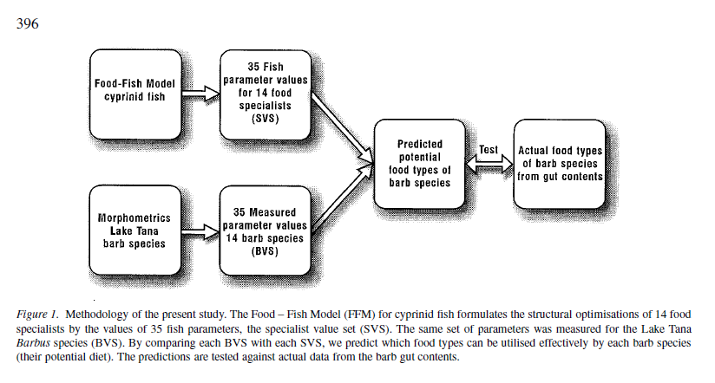

* La taille des particules ingérées est un facteur important de ségrégation trophique et de partage des ressources 🡪 lien avec l’ouverture relative de la bouche : surtout important car délimite la taille max (diamètre) de ce qu’il peut manger ou non + de ce qui va être retenu dans ses branchies

(Motta’, Clifton’, Hernandez’, and Eggold, 1995)

* Morphologie est généralement un mauvais indicateur du régime alimentaire, sauf pour les groupes se nourrissant par filtration du phytoPK 🡪 morphologie donne plus d’infos sur l’habitat et son utilisation. Permet de séparer les espèces en 3 groupes :
  + Planctotrophiques : spécialisés dans la croisière, et ciblent des proies fuyantes. Caractérisés par un corps fusiforme, une caudale divisée en 2, branchiospines longues et serrées, nageoires pectorales courtes voire intermédiaire, grands yeux latéraux, tête courte et une bouche terminale ou sub-terminale
  + Prédateurs de fond : poissons épibenthiques qui nagent lentement, peu manœuvrant, qui aspirent leurs proies du substrat. Les caudales et pectorales sont arrondies, les branchiospines sont courtes ou absentes
  + Prédateurs de la colonne : Poissons épibenthiques + mobiles et manoeuvrants, avec un corps compressé, pectorales pointues et longues, grands yeux latéraux, bouche subterminale et forte protrusion.
* Etudes écomorpho cherchent des similarités entre les écologies ou les comportements d’organismes ou d’un groupe d’organismes et essayent d’en dégager les similarités
* Veulent répondre à 3 questions :
  + Est-ce que les similarités morphologiques entre les espèces reflètent une similarité dans le régime alimentaire 🡪 Pas forcément car la morpho représente en + du régime, le comportement d’alimentation et/ ou l’utilisation de l’environnement. De plus, forte influence de facteurs comportementaux, écologiques, physiologiques et morphologiques peuvent intervenir dans l’écomorphologie.
  + Ces espèces présentent-elles une convergence dans leur morphologie ?
  + Si oui, est-ce que cette convergence est liée à une utilisation de l’habitat ou de la nourriture ?
* Traitement des données :
  + ACP : pour identifier les patterns dans les variations morpho entre les espèces
  + Toutes les variables continues ont été transformées par un log10 pour les rapprocher d’une distribution normale et réduire l’hétéroscédasticité.

(Boyle and Horn, 2006)

* Hypothèse d’une convergence écologique et morphologique de poissons distincts taxonomiquement a été testé en comparant les structures des guildes trophiques et les morphologies associées à la capture alimentaire
* Certains auteurs n’ont pas pu faire le lien entre morphologie et fonction écologique car impact du comportement alimentaire, du régime…
* L’un des buts de l’écomorphologie est de déterminer si des caractères morphologiques peuvent être liés au régime alimentaire
* Les communautés dites « convergentes » présentent les mêmes propriétés d’utilisation des ressources, même si elles sont composées de différentes espèces 🡪 contiennent les mêmes groupes fonctionnels ou guildes.
* Guildes = ensemble d’espèces, pas forcément proches taxonomiquement, qui exploitent les mêmes types de ressources (Root, 1967)
* Pour tester le chevauchement des niches alimentaires 🡪 **Indice de Pianka**
* Mesures pertinentes pour décrire les relations entre variables morphologiques et le régime 🡪 **Winemiller 1991, Platell & Potter 2001, Winemiller *et al* 1995**
* LDA (Linear Discriminant Analysis) a été utilisé pour déterminer la capacité de la morphologie pour prédire les guildes trophiques et pour identifier quelles variables morpho étaient de bons indicateurs pour former des guildes.

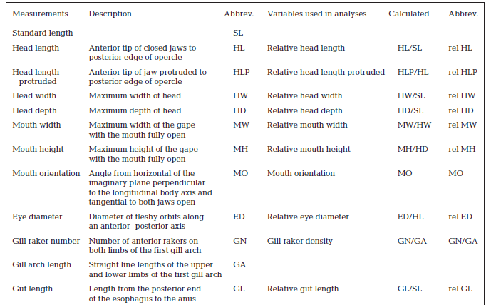

(Dumay, Tari, Tomasini, and Mouillot, 2004)

* 10 traits fonctionnels ont été liés aux habitats, régime ou méthode d’acquisition de nourriture pour classifier 21 espèces en 10 groupes fonctionnels
* Diversité fonctionnelle (nbe de traits présents chez les organismes de l’écosystème) plutôt que diversité spécifique pour mesurer la biodiversité.
* Utilisation de la richesse spécifique peut être utile pour approximer la diversité fonctionnelle, dans le cas où il y a une relation linéaire positive entre la couverture spatiale d’une niche et la richesse spécifique, *i.e* 1 nouvelle espèce = 1 trait fonctionnel
* Diversité fonctionnelle plutôt que la richesse spécifique détermine le fonctionnement de l’écosystème, donc il y a plus d’intérêt à l’estimer.
* Etablissement de groupes fonctionnels est indispensable pour estimer la diversité fonctionnelle, avec les espèces groupées si :
  + Ont les mêmes fonctions
  + Ont les mêmes effets sur l’écosystème
  + Ont des réponses similaires aux pressions environnementales
* Groupes fonctionnels sont utilisés pour étudier l’impact de CC et/ou de la perte de biodiversité sur les écosystèmes.
* Approche fonctionnelle, en classant les espèces ayant des fonctions similaires, est utile pour étudier les règles d’assemblage ou de coexistence des espèces, les interactions trophiques, les redondances/similarités spécifiques et l’influence des perturbations sur le système.
* Groupes fonctionnels : sélection des fonctions d’intérêts, avec des traits pouvant être mesurés comme représentant de ces fonctions et analyse multivariée pour classifier les espèces en groupes 🡪 la sélection des fonctions ciblées et des traits mesurés influencent le résultat final.
  + Utilisation de l’approche fonctionnelle pour différents résultats : mesurer la réponse d’une communauté face au CC ou **définir des groupes d’espèces qui réagissent de la même manière dans le système**
  + Pour classer les espèces en groupes fonctionnels et étudier leur influence sur l’écosystème, 3 fonctions sont sélectionnées :
    - Régime alimentaire (herbivore ou carnivore)
    - Habitat (pélagique ou benthique)
    - Méthode d’acquisition de la nourriture
  + Choix des traits : sélection de ceux qui reflètent les fonctions d’intérêts, mais qui restent faciles à mesurer un grand nbe de fois, sur +sieurs individus et demandant peu de temps. Parmi toutes les variables morpho, celles qui offrent un compromis entre leur contribution à l’établissement d’un trait et qui sont faciles à mesurer sont retenues.
  + 10 traits fonctionnels ont été sélectionnés (voir tableau)
* Standardisation des traits car les poissons sont de tailles différentes avec la biomasse. Sauf pour la taille totale du TD, où ça a été standardisé par la longueur totale du poisson.
* Utilisation d’une analyse factorielle discriminante pour extraire les variables (traits fonctionnels) qui différencient les espèces.

(Webb, 1984)

* 3 principales fonctions de nage :
  + Accélérations
  + Voyage de longue distance
  + Manœuvre
* Certains poissons ont des morphologies qui sont spécialisées (corps fuselé, qui en contrepartie, lui porte préjudice pour la manœuvrabilité) mais la +part ne le sont pas, avec des corps qui leur donnent des performances relativement bonnes dans chacune des 3 grandes fonctions, mais pas vraiment de spécialisation.

(Winemiller, 1991)

* Traits morpho peuvent être utilisés pour les données écologiques, pour comparer les relations des communautés et de leur niche.
* Diversification morpho des assemblages de poissons a été estimée à partir des similarités entre poissons, établies par des distances Euclidiennes + projection des espèces sur des axes d’analyse multivariée.
* Relation structure-fonction des poissons est bien documentées à partir de diverses mesures morpho (Webb 1984 Gosline 1971, Lagler *et al.* 1977)
* De nbeux aspects de la niche écologique d’un poisson peut être inférée à partir de ses mesures morpho 🡪 relations écologiques peuvent être déduites à partir de l’analyse de caractères morphologiques
* Mesures morpho : voir tableau :

(Norton, 1995)

* Analyse écomorpho pour lier les différentes observées morphologiquement entre les espèces aux différences écologique entre ces espèces.
* Pour « prouver » la relation de causalité entre la morphologie, qui induit des performances différentes et donc des écologies différentes, il est nécessaire d’avoir des preuves expérimentales
* But de l’étude : examiner les relations écomorpho des régimes alimentaires chez certaines poissons.
* Distingue 3 grands types d’alimentation :
  + Succion : expansion de la cavité buccale pour créer une dépression. Faible distance entre proie et prédateur
  + Nage bouche ouverte (ram feeding) : importance de la protrusion
  + Morsure : utilisation des mâchoires
* Il existe des spécialisations selon le rang dans la chaine trophique : ex grands prédateurs ont des capacités morphologiques particulières qui font que même s’ils sont capables d’utiliser chacun des 3 types d’alimentation, il va en favoriser une, qui va limiter ses capacités dans les 2 autres types. L’augmentation des capacités de morsure nécessite une plus grande puissance dans les mâchoires et de fortes capacités d’accélération ce qui nécessite une hypertrophie de la musculature, des mâchoires puissantes mais peu mobiles. 🡪 trade-off : les compétences gagnées pour se spécialiser dans un type particulier entrainent une diminution des capacités pour les autres types.
* Utilisation de la taille de la bouche car 2 rôles déterminants dans le régime alimentaire :
  + Donne une limite absolue de la taille de proie pouvant être ingérée
  + Détermine le succès relatif d’une attaque par les effets de succion ou par la surface dispo pour attraper une proie
* Surface de la bouche 🡪 impact le type de proies ciblées. Plus la bouche est grande, plus les proies rapides et « évasives » sont ciblées.
* L’utilisation de plusieurs traits morphologiques est qu’ils résultent à la fois d’une structure adaptée à la fonction, mais sont également le fruit de la dérive génétique, et qu’il peut être difficile de les différencier.
* Si trop de traits morphologiques sont pris en comptes, il est possible que l’influence de l’évolution ait plus d’impact que l’influence écologique.
* Importance de la recherche basée sur la morphologie fonctionnelle pour cibler quels traits morpho ont le + d’impact sur les performances de l’organisme.
* Pour la plupart des prédateurs, les traits morpho impliqués dans la capture de proie ne sont surement pas les seuls à être impliqués dans le processus de prédation, où la morphologie à une forte influence sur le régime.
* Si des prédateurs avec des morphologies différentes se nourrissent sur les mêmes proies, c’est peut-être que la morphologie ne joue pas de rôle pour déterminer l’écologie des espèces. Dans le cas où la ressource est abondante, il est possible que les différences interspécifiques n’aient pas d’importance (bloom du printemps, émergence des insectes…) 🡪 Mais si l’abondance des proies se raréfie, les différences interspécifiques dans la morphologie des prédateurs peut avoir un effet important sur les relations proies-prédateurs, vis-à-vis de la qté énergétique fournie par les proies.

(Villéger, Novack-Gottshall, and Mouillot, 2011)

* Voir pour méthode de calcul des niche fonctionnelles, du chevauchement et représentation graphique.

(Gillet, 2013) :

* Espaces remarquables qui entaillent le plateau continental. Connus depuis lgtps, ils sont difficiles à étudier, à cause de leur morphologie complexe et la difficulté d’y accéder et d’échantillonner là-bas.
* Considérés comme « hotspot » de biodiversité : intérêt accru à des fins d’exploitation et de conservation des ressources liés à une nouvelle vague de recherche.
* Issus probablement de l’érosion des pentes continentales : on y trouve des pentes abruptes, avec un fort dénivelé amont-aval
* Point de passage des sédiments du plateau continental vers les hauts fonds
* On a commencé à s’intéresser aux canyons à des fins économiques : passage de câbles sous-marin, exploitation du pétrole off-shore & études géologique des dépôts anciens
* Marges continentales = gros réservoirs de biodiversité marine et de productivité et les canyons = habitats essentiels à la compréhension et à la gestion de la biodiV.
* Nécessité d’étudier ces milieux remarquables qui sont pour le moment peu connus et documentés.

Canyons présentent des caractéristiques écologiques et physiques particulières, avec notamment des espèces de PK effectuant des migrations nycthémérale, des courants de turbidité et l’augmentation de la concentration de MES des zones côtières vers l’océan profond, le déplacement d’espèces d’eau profonde vers les zones côtières et des zones très riches à cause de remontées d’eaux chargées de nutriments (upwelling) 🡺 Favorise la PP et augmente la concentration de pop° pélagiques.

Canyons = habitats remarquables qui présentent des espèces biologiques particuliers (poissons, crustacés, cnidaires) + constituent un lieu de refuge, repro et nurserie pour de nbeuses espèces, dont certaines sont commerciales 🡺 canyons = aires commercialement importantes pour les pêches pélagiques et démersales.

Canyon étudié ici 🡪 zone d’upwelling.

Les espèces de profondeur sont généralement un tps de résilience + long que les espèces côtières (maturité + tardive, croissance lente, espérance de vie longue, reproduction intermittente…) donc plus vulnérables aux activités humaines.

Exploitation et gestion durable de ces espèces de fond 🡪 Problématique, car des activités tq la pêche au chalut de fond, l’envasement lié à l’urbanisation des littoraux, rejet des boues et de dragage et rejets industriels peuvent avoir un effet négatif sur les écosystèmes profonds, en particuliers les canyons côtiers.

DCSMM pour fixer les règles pour que les États membres (UE) agissent ensemble pour atteindre le BEE de l’ensemble de leurs eaux marines d’ici 2020, selon 11 descriptifs. Enjeux sur la richesse écologique des têtes de canyons et certaines sont même classées Site d’Importance Communautaire ou Zone de Protection Spéciale dans le cadre du réseau Natura 2000.

Flux sédimentaire permet de considérer les canyons comme lieux de passage de sédiments en direction vers le fond, avec des conséquences sur la faune benthique. Différentes origines aux sédiments :

* Saisonnalité (mort de phytoPK après bloom)
* Turbidité, écoulement par gravité

**Biodiversité :**

Communauté supra-benthique : communautés profondes sont =/= de celles des pentes adjacentes. Bcp d’amphipodes et d’isopode 🡪 possible d’utiliser un « canyon indicator species ».

Variété de biotopes (rocheux, sableux, ± apports continentaux) : forte diversité d’espèce PK. De plus, nbeux coraux (scléractinaires) et éponges.

Bcp d’activité anthropique qui peuvent influer sur les populations de la région (oiseaux et top predators) : pêche professionnelle 🡪 rejet en mer, captures accidentelles ; pollution aux hydrocarbures …

Acquisition durant les campagnes EVHOE, dont l’objectif est de récolter des données pour évaluer les indicateurs halieutiques à partir de chalutage de fond dans le GdG. Utilisation d’un robot (le Scampi) ? pour prospecter les sites de coraux froids et identifier la mégafaune + chalutage de fond pour collecter des échantillons. Campagnes en octobre et de nuit.

(Mejri, 2009)

* Approche classique pour mesurer la biodiversité : abondance des populations et diversité spécifique qui semblent être liés positivement avec le fonctionnement des écosystèmes (productivité, stabilité et résistance aux invasions) 🡪 cette approche suppose que toutes les espèces sont équivalentes au sein d’un écosystème or ce n’est pas le cas : certaines espèces ont différentes fonctions.
* Donc il faut également prendre en compte les fonctions assurées par ces espèces car la productivité et la stabilité de l’écosystème dépendent de la diversité fonctionnelle des espèces qui y habitent.
* Diversité fonctionnelle traduit mieux la relation biodivD-fonctionnement de l’écosystème que la richesse spé 🡪 **le fonctionnement d’un écosystème dépend + de l’éventail de fonctions et de traits fonctionnels des espèces présentes que du nbe d’espèce en lui-même.**
* Groupe fonctionnel = espèces ayant des fonctions similaires.
* Dégradation de la biodiV, surtout s’il s’agit de perte fonctionnelle, perturbe l’équilibre de l’écosystème et met en danger les services qu’il rend.
* Etude fonctionnelle = 2 objectifs :
  + Etablir un diagnostic fonctionnel de la zone d’étude en caractérisant les divers groupes fonctionnels
  + Identifier les espèces les + importantes du point de vue fonctionnel, *i.e* celles dont la disparition du milieu entrainera la disparition définitive de la fonction associée.
* Parfois = groupe fonctionnel est monospécifique : 1 seule espèce assure une fonction, donc danger en cas de menace/disparition de cette espèce (cas de la surpêche) car cela entraine également la perte de la fonction associée, et la niche laissée libre peut être occupée par une autre espèce n’exerçant pas le même rôle.
* Diagnostic fonctionnel = **identifier les espèces méritant une protection ou ayant un intérêt particulier pour le milieu.**
* La +part des stratégies de conservation se focalisent sur les espèces rares, mais ce ne sont pas forcément celles qui sont fonctionnellement uniques/importantes.
* Historiquement : biodiversité est approchée selon :
  + Diversité écologique
  + Diversité génétique : évaluation de la gamme des caractères existants et transmissibles chez les inds d’une espèce. Etude rapide par électrophorèse et renseigne sur des caractéristiques du cycle vital (soit 10% du génome total).
  + Diversité spécifique : nbe d’espèces présentes sur 1 site. Facile à mettre en place, à calculer et utile pour la vulgarisation.

🡪 Dans les années 80 : effondrement de certaines populations et début de disparition de certaines espèces 🡪 **crise de la biodiversité**. Les écologistes commencent à se poser la question des fonctions de la biodiversité : est-ce que toutes les espèces sont indispensables (donc d’autres sont-elles inutiles si elles assurent les mêmes fonctions au sein d’un écosystème ?).

* Cassage du mythe : + on a d’espèces =/= dans un écosystème, plus ce dernier est riche.
* Approche fonctionnelle apporte d’autres infos que celles des indices de diversité classiques, qui renseignent sur le nbe d’espèces présentes, tq : répartition +- équitable des individus, mise en évidence de la présence d’espèces dominantes.
* Puisque les seuls chiffres issus du calcul des indices de diversité ne suffisent pas à décrire les systèmes complexes et les interactions 🡪 approche alternative via la diversité fonctionnelle : étude des traits fonctionnels (caractéristiques physiques). **Un écosystème diversifié n’abrite pas forcément un gd nbe d’espèces, mais un grand nbe de fcts.**
* Ecologie fonctionnelle étudie les fonctions des organismes isolés ou en interaction avec leur milieu donc **diversité fonctionnelle = diversité d’un milieu caractérisé par les différentes fonctions des individus (Rocklin, 2004)**
* Diversité fonctionnelle et applications sont relativement récentes dans le domaine aquatique.
* Ecologie fonctionnelle 🡪 étude des traits fonctionnels qui assurent des fonctions.
* Traits fonctionnels : ensemble de mesures biométriques prises sur un individu (biomasse, longueur standard, diamètre de l’œil) 🡪 en combinant ces traits, on définit des fonctions dans le milieu qui permettent ensuite de répartir les espèces en groupes plus ou moins homogènes selon des critères.
* Les traits des effets importants sont ceux qui modifient et affectent la disponibilité, la capture et l’utilisation des ressource (lien avec les relations trophiques de la communauté)
* Utilisation de traits fonctionnels permet de caractériser des communautés indépendamment de la taxonomie 🡪 les relations interspécifiques et les liens avec l’environnement, la structure des communautés et le fonctionnement des écosystèmes sont liés aux traits fonctionnels des espèces plutôt qu’à leur taxonomie.

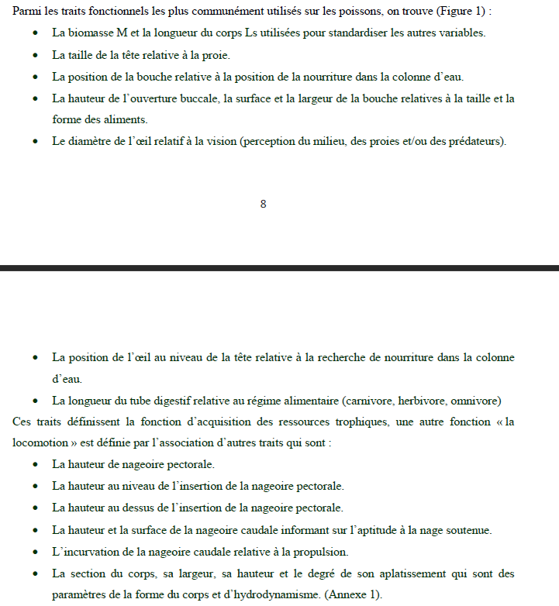

* Les traits fonctionnels renseignent sur les grandes fonctions des organismes, en particulier l’acquisition des ressources et la locomotion
* **Acquisition des ressources :** Aliment et partage des ressources permettent aux poissons d’un même milieu de cohabiter et de se diversifier. Selon sa méthode d’alimentation et les proies ciblées, chaque groupe d’espèce assure une fonction particulière dans l’écosystème. L’écologie alimentaire et les traits morphologiques sont très liés et bien renseignés dans la littérature. **La spéciation morphologie liée aux proies ciblées peut parfois entrainer des contraintes vis-à-vis du panel potentiel de proies disponibles : la grande majorité des poissons sont fonctionnellement incapables de profiter de toutes les ressources disponibles dans leur environnement.** Les traits les + pertinents ne sont pas forcément musculaires (car communs à tous les Téléostéens) mais certaines mesures, comme l’ouverture de la bouche et la protrusion de la mâchoire donnent de bonnes infos sur la méthode/ressource utilisée par les poissons. Faire le lien entre morphologie et fonction est essentiel pour identifier les contraintes liées à l’acquisition de la nourriture.
* **Fct de locomotion :** d’après Webb (1998), 2 grands types de propulsion :
  + BCF : Body and Caudal Fin : utilisation du corps et de la caudale pour se propulser.
  + MPF : Median and Pectoral Fin : utilisation des nageoires médianes et pectorales. Souvent retrouvé chez les espèces évoluant dans un environnement complexe (avec bcp de rochers etc), qui nécessite des manœuvres fines.
* Différentes manières de déterminer des groupes fonctionnels :
  + Soit ce sont des espèces qui ont une réponse similaire vis-à-vis des conditions environnementales
  + Soit ce sont des espèces ayant des effets similaires sur les processus de l’écosystème.
* **Notion d’équivalence fonctionnelle :** savoir identifier les espèces fonctionnellement équivalentes, *i.e* dont les effets sont permutables ou compensateurs. Si une espèce disparait d’un environnement sans qu’il y ait d’effet négatif significatif, c’est sûrement que la perte est compensée par l’expansion d’une espèce équivalente. 🡪 **redondance fonctionnelle.**
* Les enjeux de conservation doivent donc inclure la conservation des espèces présentant des fonctions essentielles 🡪 **espèces essentielles**. Approche fonctionnelle permet de mesurer l’utilité ou non de certaines espèces dans le milieu
* Au sein d’un même groupe fonctionnel, il peut y avoir des espèces fonctionnellement proches, donc on peut décider de l’importance des espèces différentes
* Plus le nbe d’espèces ayant des fonctions similaires est improtant, plus la proba qu’au moins 1 espèce survive en cas de changement du milieu (par ex, dû à des pressions anthropiques) et maintiendra les propriétés de l’écosystème est grande.
* Nbe d’individus pour les mesures : 7 en moyennes (sauf si espèces rares), 10/15 pour les espèces abondantes. Ibanez conseille au mois une dizaine.

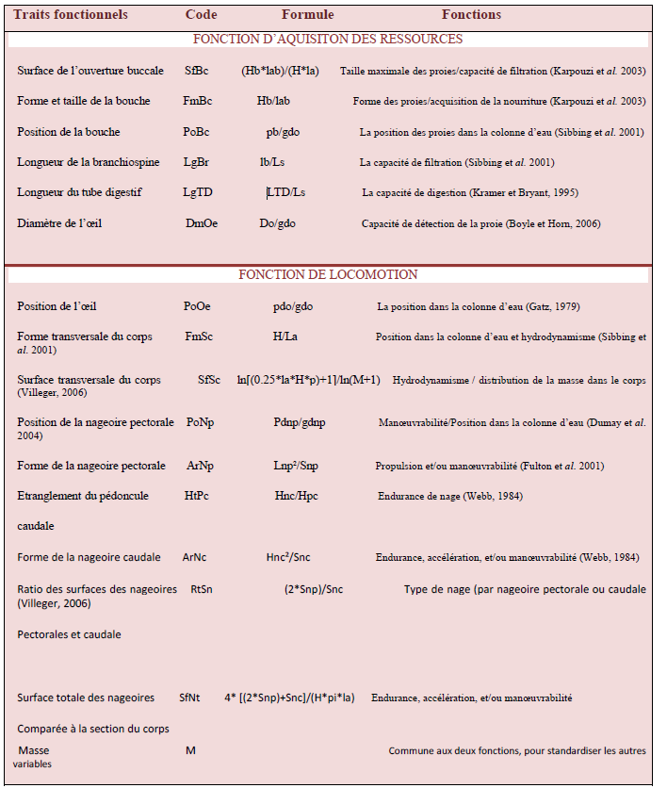

* Distribution des espèces dans un espace fonctionnel multidimensionnel 🡪 ACP en utilisant les moyennes des traits pour chaque espèces & classification des espèces par la méthode des K-means
* Voir partie discussion pour interprétation des résultats
* Mouillot et al 2005 : proposent de prendre des traits liés à des fonctions physiologiques tq que l’osmorégulation, contenu stomacal
* Idée de comparer les sites pour y observer les espèces et les particularités fonctionnelles qu’on y trouve 🡪 classification fonctionnelle pour lier des traits fonctionnels à l’environnement.

(Platell and Potter, 2001)

* Ressources spatiales et d’aliments dans les environnements profonds sont partagées entre les poissons benthiques à travers des utilisations différentes des habitats et des proies.
* Différences interspécifiques ayant pu être développées comme le résultat de compétition pour les mêmes ressources au fil du temps.
* Morphologie de la bouche : mesures au pied à coulisse sont exprimés à partir de la longueur standard. Utilisation d’une ACP, en comparant les valeurs normalisées

(Brind’Amour, Boisclair, Dray, and Legendre, 2011)

* Etude du lien entre traits morpho et l’environnement 🡪 indispensable pour prédire l’effet de perturbations de l’habitat sur les communautés de poissons.
* Hypothèse que les traits liés à l’alimentation déterminent la distribution spatiale des poissons littoraux 🡪 utilisation d’une approche avec 3-matrice statistiques.
* Classification des poissons selon leurs fonctions : ceux qui partagent des traits communs sont groupés ensemble est une alternative à une approche individuelle de ‘espèce-environnement-‘
* Ensemble de traits forment des unités opérationnelles qui répondent au changement de l’environnement d’une manière + fiable et prédictible que si l’on s’intéressait à l’individu 🡪 cette approche rend les modèles plus fiables
* Rassembler les espèces selon leurs traits est aussi un moyen d’identifier des groupes fonctionnels et déterminer les fonctions « clés » de l’écosystème, utile pour déterminer la diversité fonctionnelle dans et entre les écosystèmes.
* Les caractéristiques de l’habitat peuvent être considérés comme des filtres qui imposent aux espèces de développer certains traits pour s’intégrer à l’environnement 🡪 **hypothèse de niche filtrante**, où des espèces partageant des traits fonctionnels similaires, forment des groupes fonctionnels qui ont de bonnes chances d’occuper des habitats similaires
* Rassembler les espèces selon des traits morpho ou comportementaux est une manière de simplifier les communautés riches spécifiquement et d’améliorer la fiabilité du modèle en cas de transfert sur un autre écosystème
* Les travaux de Mason *et al.* (2007) et Keat & Webb, 1966 suggèrent que l’utilisation de traits pour l’alimentation peuvent constituer de bons descripteurs des communautés de poisson et peuvent donc être utilisés pour classer les espèces en groupes fonctionnels.
* Communément, la relation entre les traits morpho et l’environnement est établie en 2 étapes :
  + L’abondance des poissons est d’abord liée aux conditions de l’environnement
  + La réponse spécifique aux variations de l’environnement sont ensuite reliés à des traits biologique/physiologique de l’espèce.
* Dans ce type d’analyse, la relation entre l’environnement et les traits morpho sont établis indirectement et entraine une perte d’informations.
* **Analyse RLQ** (méthode du 4ème coin) permet d’analyser les relations entre caractéristiques environnementales et traits spécifiques (à voir …) : pour tester la significativité de la corrélation être les traits des espèces, une matrice de présence/absence des espèces par échantillonnage et une matrice d’observations des conditions environnementales du site

(Cresson et al., 2020)

* Production primaire et profondeur entrainent différentes structures trophiques and le fonctionnement des assemblages dans les écosystèmes marins français
* Connaitre les paramètres qui caractérisent les structures trophiques des poissons est primordiale pour mieux comprendre le fonctionnement de l’écosystème et prédire les effets de perturbations ainsi que pour proposer un modèle de gestion durable pour l’exploitation de ces écosystèmes.

(Doak et al., 1998)

* Relation de stabilité et diversité des communautés
* Pas très intéressant

(Geange, Pledger, Burns, and Shima, 2011)

* La théorie de la compétition prédit que les structures de communautés sont définies par le partage des ressources entre espèces cohabitant 🡪 **déterminer le degré de partage des ressources (*i.e* le chevauchement de la niche) est un élément clé pour étudier la structure de la communauté et la coexistence des espèces**
* Modèle de permutation nul, qui permet d’établir les différences statistiques dans le chevauchement des niches pour répondre à la question : **est ce que ces espèces occupent une niche différente ?**
* L’étude du chevauchement des niches s’est bcp développée avec la nécessité d’étudier les espèces invasives, la distribution des abondances, le changement climatique, la coexistence des espèces et la diversification évolutive.
* L’étude des niches fonctionnelles a pour objectif est de mettre en évidence une utilisation différentielle d’une niche par plusieurs espèces, voire si ces espèces sont réparties de manière homogènes ou forment des clusters au sein de la niche.
* Utilisation de modèles nuls pour différencier les espèces occupant des niches similaires ou différentes. Cette approche utilise des tests de permutation pour produire une distribution nulle (H0 : pas de différence entre les niches)

(Mouillot et al., 2005)

* Chevauchement de niche permet d’expliquer la diversité spécifique, de mettre en évidence des groupes et l’estimation intercommunautaire de la redondance spécifique.
* Définition d’une niche (Hutchinson 1957) : une niche est un volume 3D dans lequel les espèces peuvent maintenir une population viable. Or, il se peut que les niches se chevauchent entre les espèces. Et les indices pour estimer ce chevauchement sont inadéquats dans de nbeux contextes 🡪 Nvelle approche.
* Les niches peuvent se chevaucher d’un point de vue des conditions du milieu (beta) ou du point de veu des ressources (alpha)
* Niche utilitariste (Tokeshi 1999) et niche fonctionnelle (Rosenfeld, 2002 – **voir PDF**)
  + Un faible chevauchement alpha 🡪 explique la co-existence des espèces
  + Chevauchement des niches permet de trouver les règles d’assemblage dans les communautés (ex : des espèces avec un fort chevauchement de leur niche écologique seront incapables de coexister)
  + Redondance = chevauchement de niche

🡪 Nécessité d’avoir un indice mesurant le degré de chevauchement des niches. La plupart des indices existant partent du principe que les espèces sont décrites par des variables discrètes (ex : type de proie) or l’estimation des niches en pratique se base surtout sur des mesures continues (abondance, fréquence d’utilisation d’une certaine proie)

* Indice de Pianka (=indice de chevauchement des niches écologiques) n’est pas toujours adapté car :
  + Repose sur le postulat que tous les traits quantitatifs utilisés pour mesurer le chevauchement sont distribués normalement, ce qui est rarement le cas en pratique
  + La formule n’est pas exacte dans le cas où les distributions sont normales, avec la même moyenne mais des variances différentes.

🡪 Recommandent de ne pas utiliser l’indice de Pianka et proposent leur indice, qui prend en compte le fait que la distribution naturelle des traits est rarement normale.

* Leur indice est non paramétrique et repose sur la distribution de noyaux
* Regarder papier pour voir les équations utilisées pour estimer le chevauchement des niches (équations 6 et 7)
* Traits ont été standardisés par la biomasse car études montrent une forte relation entre les taux morpho ou métabo et la basse du corps sauf longueur des intestins qui a été standardisée par la longueur standard.
* Opèrent une transformation dans les relations allométriques :

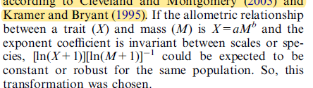

* Test de la Normalité avec Anderson-Darling (moins bien que Shapiro mais moins pire que d’autres)

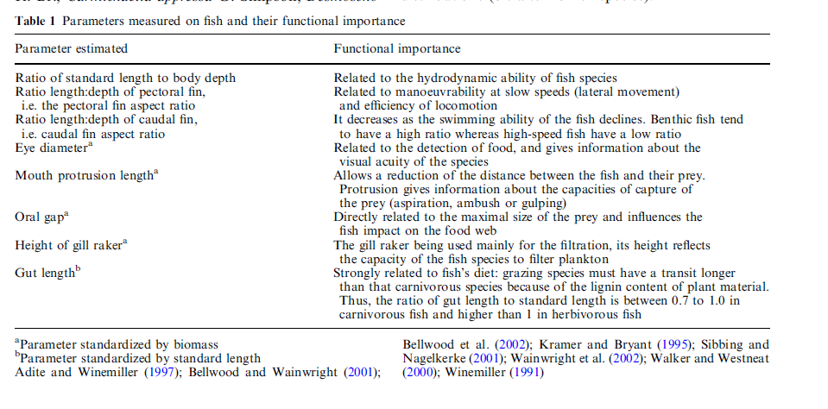

* **Voir équation 8 pour calculer le chevauchement de la niche**
* Méthode d’estimation du chevauchement de niche avec l’ancienne formule semble surestimer le chevauchement réel (résultat bcp plus faible avec estimation via la densité du noyau (nouvelle formule)). 🡪 Résultats peuvent bcp varier si l’on a une distribution non-normale (asymétrique) entre la méthode NON et NOK.
* L’utilisation du NOK, basé sur l’estimation de la distribution des noyaux, est indépendante de la distribution des traits pris 🡪 ces indices peuvent être calculés à l’échelle de l’espèce ou de la communauté + fournis la variance de chaque indice
* Largeur des bandes utilisées est cruciale car cela influence le résultat final de l’estimation du chevauchement et il n’y pas de consensus sur la « bonne » taille à choisir.
* Ne recommandent pas l’utilisation de cette méthode si les effectifs sont trop faibles, et nécessité de mener d’autres études pour voir l’influence de la taille de l’échantillon sur l’estimation du chevauchement d’indices à l’échelle de l’espèce ou de la communauté.
* Cette approche peut également s’appliquer à des traits catégoriels, type régime alimentaire, et inclure des variables continues tq les traits fonctionnels, des attributs morphologiques ou des conditions enviro.

(Blondel and Bourlière, 1979)

* Définition de la niche, qui est un terme ambigu et parfois mal utilisé
* Chevauchement d’une niche : dès qu’une même ressource est utilisée simultanément par au moins 2 espèces (def de Hutchinson ?). Ne signifie pas forcément compétition mais proba de rencontre (Colwell & Futuyma 1971)
* Pour quantifier le chevauchement de niche, plusieurs indices :
  + Cody 1974
  + MacArthur et Levins (1967)
  + Morisita (1959) updated par Horn (1966)

**🡪** Donnent des résultats différents dans l’absolu mais des tendances similaires

(Grossman, 2009)

* Nécessité de comprendre l’utilisation des ressources entre les espèces d’une communauté
* Les espèces morphologiquement distinctes devraient utiliser différemment les ressources, si il y a ou pas compétition
* Voir indices de chevauchement alimentaire (PDF Linton)
* Les valeurs seuils des résultats des indices (Schoener ou autres) sont plutôt arbitraires
* Utilisation de 9 valeurs morphologiques
* Première approche par ACP pour :
  + Résumer les patterns majeurs des variations morpho
  + Identifier les intercorrélations entre les variables
  + Déterminer quelles espèces sont spécifiquement différentes
* Hypothèse que les espèces avec des morphologies semblables doivent se nourrir des mêmes ressources et avoir des régimes semblables, or l’étude menée ici ne permet pas de le confirmer. En pratique, on observe aussi que des espèces avec des morpho très différentes possèdent des régimes similaires tandis que des espèces proches morphologiquement possèdent des régimes très différents.
* Parfois, les espèces ont une flexibilité comportementale forte qui leur permet de surmonter les contraintes morphologiques de l’utilisation des proies et de l’habitat.
* En plus de la morphologie, le comportement et l’adaptabilité des espèces est à prendre en compte lorsqu’on étudie leur régime alimentaire.
* Difficile de conclure quant au lien entre morphologie et régime alimentaire

(Habib, Naz, and Mehmood, 2019)

* Relations morphométriques de poissons au Pakistan
* Toutes les mesures morpho sont liées à la longueur totale sauf la longueur pré-pelvique et pré-dorsale
* Dans de nbeuses études, utilisation de la morphologie des poissons est courante pour séparer les différentes familles, car ce sont des traits faciles à mesurer et qui permettent de séparer efficacement les espèces entre elles
* L’étude de la morphologie du poisson est non seulement utile pour sa classification et la taxonomie mais également pour déterminer la fitness de l’espèce.
* Les espèces présentent une structure et une forme particulière, et des changements peuvent être liés aux habitudes et à l’habitat, entre les variants d’une même espèce.

(Ibañez et al., 2007)

* Lien entre le régime et la morphologie de 30 espèces de poissons tropicaux
* Analyse de redondance : à partir de qques traits, il était possible de déterminer les guildes trophiques 🡪 lien significatif entre morpho et régime.
* Espèces avec des régimes similaires tendent à avoir les mêmes attributs morphologiques, même si ce lien est faible : ce qui suggère que même si la morpho pose des limites sur l’utilisation des ressources, ces limites sont suffisamment souples pour permettre aux poissons de « changer d’avis » sur le choix de leurs proies pour répondre aux conditions biotiques/abiotiques.
* Pour tester l’hypothèse écomorphologique (si la morpho et l’écologie des organismes est liée), lien établi entre +sieurs traits morpho et le régime de certaines espèces :
  + Longueur du TD renseigne sur le régime global (carnivore, herbivore)
* Or, les études à ce sujet peuvent être équivoques car les relations observées sont souvent faibles, et souvent plus influencées par des facteurs environnementaux et la disponibilité de la ressource
* Il est aussi important de prendre en compte les traits historiques et évolutifs : des espèces partageant un ancêtre commun ne peuvent pas être considérées comme indépendantes et partagent sûrement un bon nombre de traits. Donc parfois, de fortes relations régime-morpho peuvent être dues à des paramètres phylogénétiques que partagent les espèces.
* Pour éviter qu’il y ait trop d’influence de la taille du corps sur les variables continues 🡪 régressions faites à partir du log(variable)/log(longueur standard) et utilisation des résidus pour analyse de redondance ~ une version canonique de l’ACP (aucune foutue idée de ce que ça veut dire)
* Parmi les traits étudiés, seule la longueur de l’intestin, l’orientation de la bouche et la longueur standard étaient discriminantes
* Longueur de l’intestin liée au régime alimentaire : + long chez les herbivores et détritivores
* Poissons benthiques caractérisés, dans les guildes herbivores et détritivores par une tête relativement étroite et une orientation de la bouche ventrale ou oblique.
* Espèces se nourrissant d’invertébrés ont une longueur < aux poissons herbivores ou piscivores.
* Certaines guildes trophiques peuvent être déduites à partir de quelques traits morpho pertinents :
  + Espèces ayant le même régime alimentaire présentent dans l’ensemble des traits morphologiques similaires
  + Surtout vrai chez les espèces se nourrissant d’invertébrés, d’algues et de déchets, et à partir de 3 traits particuliers : longueur standard, longueur de l’intestin et orientation de la bouche

🡪 Position d’une espèce au sein de la chaine trophique dépend en partie de la morphologie, *i.e*la morphologie influe sur la niche trophique potentielle d’une espèce.

🡪 La niche réalisée dépend également de variables environnementales, tq la dispo de la nourriture et la variabilité de l’habitat

🡪 Concernant le régime alimentaire, l’orientation de la bouche et la longueur du TD semblent être les variables les + pertinentes

(Keppeler, Montaña, and Winemiller, 2020)

* La relation entre niveau trophique et la taille du corps chez les poissons dépend de traits fonctionnels
* Taille des prédateurs > proies, donc le niveau trophique augmente avec la taille (Elton 1927). Ceci n’est pas vrai pour tous les taxons/communautés, surtout si il y a peu d’espèces carnivores
* De plus, les traits fonctionnels associés aux niveaux trophiques ne sont pas souvent pris en compte
* Ici, étude de la relation entre niveau trophique et taille du corps, et comment cette relation évolue en prenant en compte des traits fonctionnels (dimension du corps, taille et orientation de la bouche, forme des dents, branchiospines et longueur du TD) en lien avec le régime (carnivore ou non)
* Relation positive entre niveau trophique et taille du corps uniquement observée pour les carnivores, et pas observé quand toutes les espèces sont prises en compte donc pas vrai pour les autres guildes (herbivores et autres)
* Pour les traits : profondeur du corps, forme des dents et largeur de la bouche étaient associés positivement dans la relation niveau trophique & taille du corps
* Nécessité d’intégrer les traits fonctionnels, et pas seulement la taille du corps, pour déterminer les niveaux trophiques et les dynamiques trophiques au sein d’une communauté.
* Influence de la taille du corps est depuis longtemps reconnue comme étant un trait influençant la fitness et les interactions entre espèces ainsi que les dynamiques de communautés. La taille influe en effet sur des aspects de la physiologie et des performances écologiques, dont le métabolisme, la vulnérabilité et l’efficacité de prédation, fécondité et longévité 🡪 la distribution de la taille des corps peut donc influencer la pop°, communauté et la dynamique de tout l’écosystème.
* Globalement, les poissons montrent une relation positive entre le niveau trophique et la taille du corps, donc la +part des modèles ont été construits selon le postulat qu’une relation positive entre taille du corps et niveau trophique. Ces modèles s’avèrent fiables lors de simulation de structure et de dynamique simples mais s’avèrent moins fiables lorsque le système devient + complexe (Jonsson *et al.* 2018). Plusieurs études montrent que la relation n’est pas toujours positive, en fonction de l’espèce/milieu considéré 🡪 suggère que d’autres facteurs, autres que la taille du corps, jouent un rôle dans l’établissement du niveau trophique
* Les modèles sont + fiables si on y ajoute d’autres traits que la taille du corps : par exemple, la taille du corps peut être influencée par le régime alimentaire, avec les herbivores qui ont un long TD et qui évoluent avec un corps + long (Burress *et al* 2016) tandis que les carnivores peuvent avoir un corps plus petit. Les mêmes observations peuvent être faites sur d’autres traits (forme des dents etc).
* Relation entre niveau trophique & taille du corps au niveau spécifique, en fonction de traits morpho : profondeur et largeur du corps, largeur et position de la bouche, forme des dents, longueur des branchiospines, nbe + forme (var catégorielle) & longueur des intestins 🡪 **représentent des traits fonctionnels car ce sont des traits morpho qui influencent les performances de nourrissage ainsi que la fitness indirectement (repro, croissance, survie)**
* Hp : le niveau trophique est corrélé positivement avec la taille du corps (surtout chez les carnivores) et que la force et la direction (?) de cette relation à l’échelle spécifique est modulée par d’autres traits.
* N’utilisent que 3 inds par espèce, ce qui leur parait suffisant pour avoir des mesures fiables de morphologie et leur permet de repérer facilement les outliers
* Toutes les mesures continues sont standardisées par la taille de l’individu pour que les mesures soient indépendantes de celles-ci : utilisation de la longueur standard pour standardiser body depth & width et la longueur du TD et largeur max. du corps a été utilisée pour standardiser la largeur de la bouche.
* Transfo de la longueur standard, biomasse et longueur TD/SL par un log
* Vérification de si il existait des dépendances entre les espèces, *i.e* si certaines espèces partageaient un ancêtre commun en ajoutant une composante phylogénétique dans l’analyse.
* Plus la bouche est orientée vers le haut (superior), plus le niveau trophique augmente, car se nourrissent de proies au-dessus/en surface tandis que les espèces avec des bouches tournées vers le bas sont généralement omnivores.
* Finalement, à part chez les carnivores, la taille du corps n’est pas très corrélée au niveau trophique (NT). Les autres traits fournissent de meilleures indications du NT sur l’ensemble des régimes considérés, car ce sont des variables qui affectent directement le succès de prospection alimentaire mais sont pourtant peu pris en compte dans les études des chaines trophiques.
* La taille de la bouche influence la taille des proies potentielles, donc influence le ratio taille de proie/prédateur et le NT. Souvent les carnivores ont des bouches + grandes que les omnivores, algivores ou détritivores. Or le ratio de taille prédateur/proie à tendance à diminuer avec l’augmentation du niveau trophique.
* Taille du TD prend compte le régime et l’absorption des nutriments, c’est donc peut être le trait le + adapté pour définir le NT des poissons.
* D’autres traits devraient être corrélés à la taille du corps et au niveau trophique, tq les traits affectant la locomotion, la taille du cerveau (capacité cognitive et complexité comportementales) et la taille de l’ouverture de la bouche 🡪 **Importance de la taille du corps a été surévaluée dans les études de chaines alimentaires et d’autres traits pertinents ne sont pas pris en compte.**

(Linton, Davies, and Wrona, 1981)

* Review des indices de chevauchement de niches : comparaison
* La précision de l’indice dépend du nombre d’observations et de la taille de l’échantillon + de la largeur du chevauchement.
* Nécessité d’avoir des outils précis et adaptés pour quantifier le chevauchement de niche inter et intra-spécifique.
* Les indices développés sont clairement différents dans leurs caractéristiques et donnent souvent des résultats très différents, ce qui est à prendre en compte lors du choix d’un indice pour une situation spécifique.
* 4 indices étudiés :

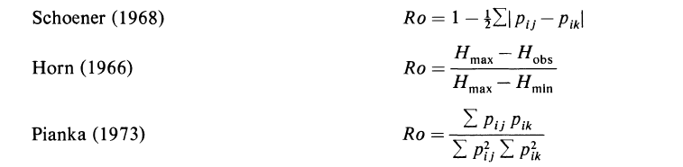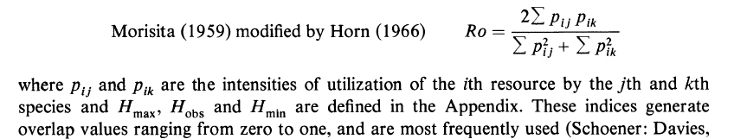

* Morisita & Pianka ont tendance à sous-estimer de 15% le chevauchement réel, tandis que Horn surestime de 50%. Schoener donne des résultats assez fidèles au vrai chevauchement, sauf quand le nbe d’échantillon est trop faible (mais c’est vrai pour les 4 indices).
* Tous ces indices sont capables de détecter un chevauchement, mais qualitativement plus que quantitativement. Ici, l’indice de Schoener a estimé le chevauchement le + précis pour différentes gammes de largeur de chevauchement.

(Martini et al., 2020)

* Approche sur les traits fonctionnels pour les écologistes aquatiques
* Pour déterminer les lois régissant le fonctionnement des écosystèmes, nécessité de se baser sur des outils transposables aux différents types d’écosystèmes (eau douce, pélagique, benthique) et passant outre les spécificités locales et taxonomiques 🡪 **établir un socle commun utilisable par tous en se basant sur une approche de traits fonctionnels**
* Les milieux aquatiques sont très variés : marais, pleine mer, lac d’eau douce, rivière, estuaire, mangrove, zone côtière, plateau continental, mer marginale… et sont étudiés par des communautés scientifiques différentes, spécialisées dans un type de milieu aquatique.
* Or, l’écologie s’attache à comprendre les interactions entre les organismes et l’environnement, et à définir les règles générales qui régissent le fonctionnement des écosystèmes pour être mieux capable de prédire les changements dans ces écosystèmes.
* Peu importe le type de milieu aquatique, l’habitat, les questions sont généralement les mêmes :
  + Quels sont les processus qui contrôlent la structure et le fonctionnement d’un écosystème ?
  + Quels patterns retrouve-t-on à des échelles spatio-temporelles différentes et qu’est ce qui les entraine ?
  + Comment répondent les organismes aquatiques face à l’augmentation des pressions anthropiques ?
* Même si il y a des projets et des efforts en ce sens, un programme de travail commun pour répondre à ces questions dans les habitats pélagiques et benthiques des milieux continentaux et océaniques est long à être mis en place.
* Kremer *et al.* 2017 révèle le potentiel d’une approche écologique basée sur les traits pour étudier les écosystèmes aquatiques dans leur ensemble, et appuie sur la nécessité d’une approche collaborative entre les écologistes aquatiques.
* De plus, il y a un besoin crucial d’intégrer les études planctoniques et benthiques en 1 seul, car ces habitats ne sont pas dissociables.
* Une approche fonctionnelle permet de ne pas tenir compte des spécificités propres d’une espèce, mais s’intéresse plutôt aux propriétés de l’organisme d’un individu 🡪 les **traits**
* Cette approche est issue de l’écologie terrestre, et notamment de l’étude des plantes, où on utilise, pour décrire un écosystème, des éléments communs à +sieurs espèces, ce qui permet de les regrouper en « groupes fonctionnels » selon des critères physiques, phylogénétiques et phénologiques plutôt que sur leur taxonomie (approche spécifique).
* **Riley 1946**: pionnier dans l’approche basée sur les traits pour les écosystèmes aquatiques. Modélisation du bloom phytoPK en Atlantique Nord en se basant sur les principales caractéristiques physiologiques et biologiques du phytoPK. Depuis, la même approche a été utilisée pour identifier des groupes fonctionnels de la macrofaune benthique d’eau douce, du benthos marin **(Rigolet *et al* 2014)**, des algues benthiques et du zooPK marin.
* L’approche par groupe fonctionnels rend plus facile l’établissement les liens entre écologie et processus biogéochimiques & biodiversité et fonctionnement de l’écosystème.
* De plus, l’approche par la diversité fonctionnelle et les traits fonctionnels permet une estimation quantitative de la résistance/résilience d’une communauté ou d’un écosystème face aux changements, à travers la redondance fonctionnelle 🡪 **permet une généralisation et une prédictibilité dans l’estimation future de fonctions et services rendus par les écosystèmes + forte que si l’on avait une approche spécifique.**
* Intérêt grandissant pour une approche basée sur les traits dans l’écologie aquatique depuis 1991 –> domaine de recherche émergent, avec de nbeuses publi qui établissent l’état des connaissances de cette approche sur les traits.
* Objectif :
  + Recensement des traits les plus communément utilisés dans les études se basant sur les traits fonctionnels + importance d’utiliser un vocabulaire commun sans ambiguïté
  + Une typologie de 40 traits fonctionnels qui pourraient être utilisés dans les études mutlicompartiments des milieux aquatiques
  + Un résumé des bases de données contenant des infos sur les traits fonctionnels
  + Une review des méthodes traditionnelles et émergentes pour estimer et utiliser les traits chez les organismes aquatiques
  + Les principales questions auxquelles les écologistes peuvent mtn répondre en utilisant cette approche fonctionnelle
* **Un trait =** attribut spécifique d’un individu qui est à la fois inhérent et caractéristique de sa nature. Dans la biblio, souvent utilisé pour décrire un ensemble divers d’attributs, tels que les « traits physiologiques », « traits fonctionnels », « traits d’histoire de vie » … 🡪 **Nécessité de définir clairement ces concepts pour éviter les confusions car plusieurs sens différents sont donnés au même mot**
* Pour établir un socle commun et éviter la subjectivité dans l’interprétation des termes, recommandent d’utiliser des définitions qui s’appliquent à l’échelle de l’individu.

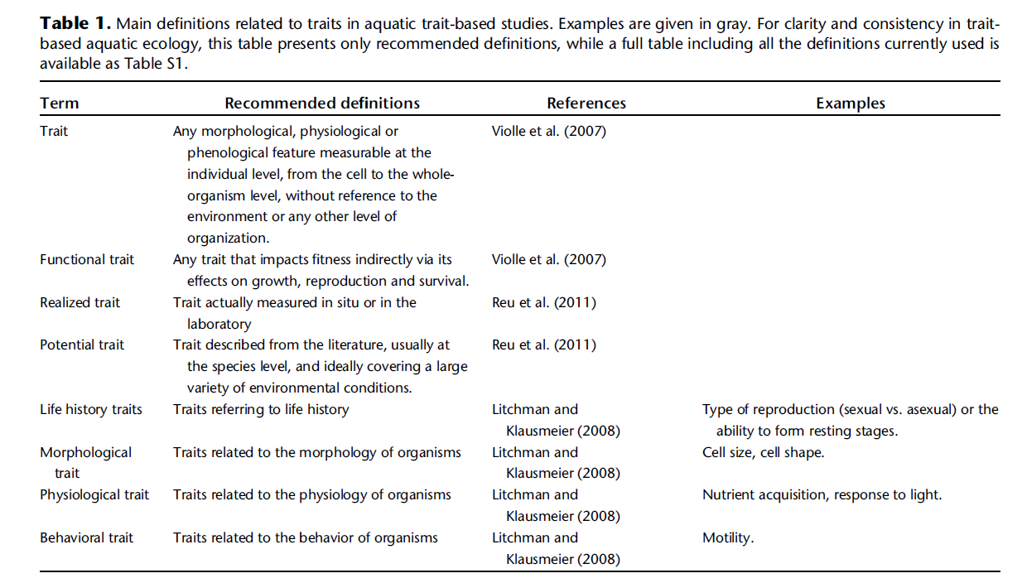

* Puisque c’est la diversité des fonctions des organismes qui structure les communautés et les écosystèmes, on parle d’approche basée sur les « traits fonctionnels »
* Les « traits fonctionnels » ont été subdivisé en 4 catégories :
  + Traits d’histoire de vie
  + Traits morpho
  + Traits physio
  + Traits comportementaux/de mobilité
* **Violle *et al.* 2014 : les traits fonctionnels fournissent une unité commune entre les niveaux d’organisation biologique et les groupes taxonomiques, au-delà des variations taxonomiques et géographiques**
* L’approche via les traits fonctionnels décrit des propriétés émergentes liées au fonctionnement de l’écosystème sans forcément aller dans le détail du point de vue taxonomique
* L’approche via les traits fonctionnels s’appuie sur une plasticité du trait exprimé, ce qui permet une meilleure quantification de la variabilité intraspécifique, notamment en cas de changement des conditions du milieu
* Les traits sont des outils utiles pour quantifier la diversité d’un système, sa redondance fonctionnelle et sa capacité de résilience.
* De nombreux indices de diversité fonctionnelle
* existent mais sont sensibles au nbe et au type des traits considérés mais aussi à la richesse spécifique de la communauté, ce qui rend difficile la comparaison entre sites ayant des niveaux différents de richesses
* **Voir liste des bases de données répertoriant les traits**
* Recommandent collaboration entre différents domaines (eaux douces et marines), en se concentrant sur certains traits qui incluent : traits morpho simples à identifier et à mesurer, traits d’histoire de vie (nbe de repro/génération par an (voltinisme), durée de vie, type de repro et strat…), traits physio (régime, mode d’alimentation, régime trohique) & traits comportementaux (locomotion, capacité de dispersion, relation au subtrat) 🡪 **ce sont les traits les + faciles à identifier chez les organismes aquatiques**
* Prendre en compte les compromis qu’il existe entre les traits : ces trade-off sont le fruit d’une balance en coût métabolique, énergétique / comportemental de chaque trait, et sont essentiels pour comprendre comment les espèces coexistent et la composition en traits de la communauté.

(Kremer et al., 2017)

* Ecologie basée sur les traits, qui utilise les traits des espèces et des inds pour comprendre l’écologie (d’une pop° 🡪 écosystème) devient de + en plus utilisée et une approche de + en + largement employée
* Pour l’instant, cette approche a été utilisée sur les taxons de microbes jusqu’à la mégafaune et a donné des résultats probants
* Mais il y a certains obstacles :
  + **Identifier et mesurer les traits écologiquement pertinents**: le 1er défi. Les traits pouvant être liés à la fitness ou aux performances sont les plus intéressants. Pour que cette approche soit pertinente, il faut qu’il y ait suffisamment de variations du trait à l’échelle voulue (entre les inds, populations ou espèces). Il faut encore ensuite prouver que la différence observée entre les traits permet d’expliquer les différences dans leur fitness ou coexistence.
  + **Intégrer la variation intra et interspécifique** : actuellement, très peu de données voire pas du tout à propos des traits d’espèces aquatiques. Ces variations rendent difficiles les conclusions tirées à partir de traits de peu d’individus ou espèces. Il peut aussi exister des relations entre les traits, ou entre les traits et l’environnement physique
  + **Détecter et quantifier les corrélations entre traits et les compromis** : dans de nbeux cas, les valeurs des traits entre ou dans les espèces sont liées. Parfois, la relation est évidente (ratio S/V en lien avec la taille) mais parfois on ne la connait pas. Importance des compromis : faculté d’effectuer une fonction est améliorée au détriment d’une autre 🡪 aucun individu ou espèce ne peut présenter les traits les + avantageux pour toutes les situations. Lien avec l’écologie et l’évolution : peuvent révéler des limites à la plasticité. S’il peut être facile de détecter un compromis entre 2 traits, il se peut qu’un organisme soit sujet à des compromis multi-dimensionnel, qui ne sont pas détectés en analyse bivariée.
  + **Prendre en compte le contexte de dépendance de ces traits** : les variations des traits sont des réponses aux contraintes environnementales et écologiques 🡪 relation trait/environnement. La dépendance au contexte fait que, si une espèce exprime un trait dans un contexte, ça ne nous donne pas forcément bcp d’infos si l’on s’intéresse à un autre endroit/autre communauté. Or, pour quantifier la variation d’un trait selon le contexte, il faut trouver la source majeure de diversité.
* Ici, proposition de solutions pour bypass ces problèmes grâce à de nouveaux outils et nvelles technologies concernant les écosystèmes aquatiques
* Cette approche part du principe que les différences dans les traits fonctionnels et physiologiques des espèces peuvent permettre d’expliquer, de comprendre et de de prédire les interactions avec d’autres espèces et l’environnement
* Dans le domaine aquatique, c’est une approche émergente déjà appliquée sur de nbeux taxons (microbes, phyto et zooPK, poissons…) et sur les milieux salins ou d’eau douce
* L’approche basée sur les traits renforce nos capacités de prédire la dynamique écologique et ses changements rapides, dans un monde influencé par l’humain.
* Approche à grand potentiel mais avec qques difficultés :
  + Quels traits mesurer
  + Accumuler assez de données pour pouvoir saisir la variation d’un trait à l’intérieur et entre les espèces
* Les variations de traits sont observables à l’échelle intraspécifique (largeur et amplitude de la distribution du trait) et interspécifique (espèce ayant une valeur moyenne du trait différente)
* Tous les traits pouvant être mesurés n’ont pas le même intérêt : les écologues utilisent surtout ceux qui donnent des infos sur les relations à l’environnement et à la fitness d’un organisme 🡪 **traits fonctionnels (McGill 2006)** qui incluent : Taux, taille, comportement, histoire de vie et utilisation des ressources.
* Les espèces peuvent ensuite être rassemblées en groupes fonctionnels selon la similarité de leurs traits fonctionnels, plutôt qu’à partir de relations phylogéniques, ce qui peut permettre de mettre en évidence des motifs récurrents en fct des saisons
* L’approche par les traits peut s’avérer très pertinente lorsque l’on a identifié les traits pertinents qui sont faciles à mesurer et reproductibles.
* 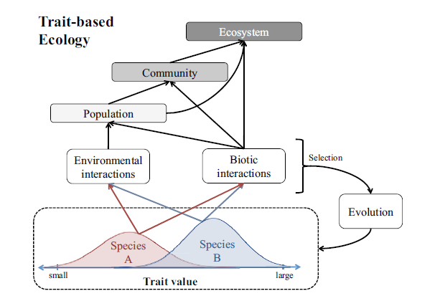A l’échelle de la communauté, l’approche fonctionnelle chercher à savoir comme les interactions entre espèces, modelées par l’environnement, déterminent la diversité et la composition des communautés, en particulier la présence ou l’absence d’espèces particulières. Les traits nous permettent de caractériser l’ensemble des paramètres environnementaux nécessaire pour qu’une espèce survive seule, constituant ainsi sa niche fondamentale. D’autres traits peuvent informer sur les interactions écologiques (tq prédation, compétition, …) qui peuvent étendre ou réduire la niche, formant ainsi la niche réalisée.
* Dans le monde aquatique : utilisation de l’approche fonctionnelle sur les microbes, étant donné leur rôle majeur dans les cycles des nutriments. Mais continue de se développer et est utilisé de + en + régulièrement pour l’écologique aquatique.
* Pour faire face aux limites de cette approche, +sieurs solutions :
  + Développer et appliquer de nvx outils permettant d’augmenter drastiquement le nbe de données de traits pertinents
  + Utiliser + intelligemment les données déjà acquises, en coordonnant les axes de travail et partager les données en ressource publique
* Niche = concept fondamental en écologie qui permette de comprendre et de prédire l’abondance des espèces entre les saisons et les environnements et comment le CC peut impacter cette abondance. Or en pratique, **difficile de quantifier les niches spécifiques.** Pour cela, l’approche sur les traits rend + facile la prise en compte d’effets de compétition, prédation et autres interactions.
* Création d’une plateforme regroupant tous les traits pertinents de pleins d’espèces de plantes terrestres à déjà été fait, mais aucune démarche similaire n’a été menée pour l’écologie aquatique. Celles disponibles pour l’instant sont peu renseignées, rarement mise à jour, difficiles d’accès et manquent de métadatas.

(Mcgill, Enquist, Weiher, and Westoby, 2006)

* Ecologie des communautés s’intéresse aux comparaisons 2 à 2 entre espèces, ce qui empêche une généralisation des principes.
* Proposent de revenir à une approche en 2 temps :
  + Comment la niche fondamentale est gouvernée par les traits fonctionnels, dans le contexte d’un gradient environnemental abiotique ?
  + Comment les interactions entre traits et niches fondamentales convergent vers la niche réalisée, dans le contexte des interactions biotiques avec le milieu ?

🡪 Cette approche devrait créer une science + quantitative et prédictive, qui pourra s’intégrer plus facilement dans un cadre de changements globaux.

* But de l’écologie des communautés : trouver des règles générales pour expliquer le fonctionnement des communautés. Or l’approche « ancienne », via les espèces est utile pour expliquer qques systèmes, mais ne donne pas de principes généraux pour les communautés ayant de nbeuses espèces.
* Possibilité d’intégrer un aspect de l’environnement des communautés, avec notamment un gradient
* Cette approche peut également être pertinente pour élaborer des synthèses pour les décideurs politiques, et permettre une agrégation des connaissances en écologie des communautés et des écosystèmes. Possible d’avoir une approche basée sur l’écosystème en utilisant des traits morpho et physio et des évaluations de performances.

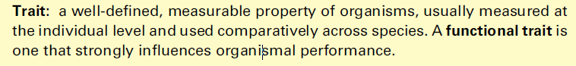

(Violle, Reich, Pacala, Enquist, and Kattge, 2014)

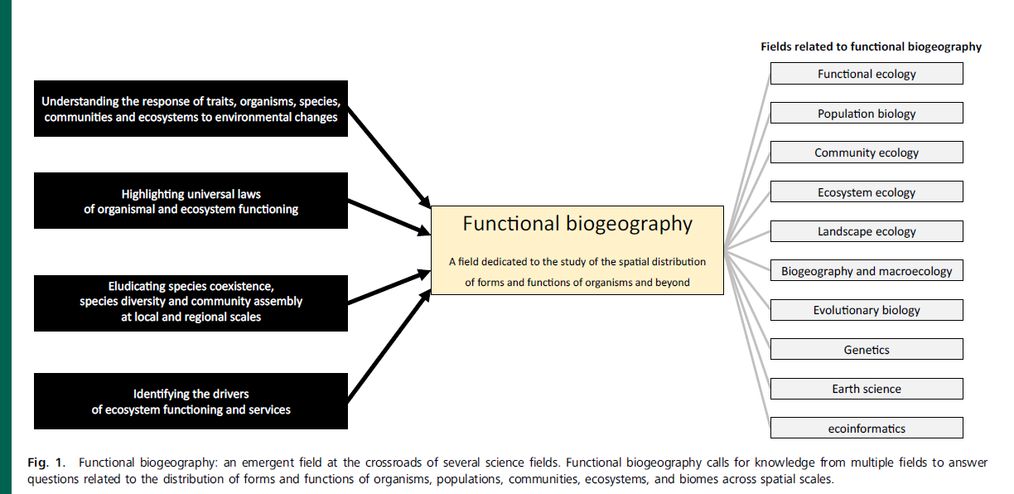

* Approche biogéographique : étude de la distribution des espèces et des écosystèmes dans l’espace et le temps, et des facteurs, mécanismes et processus abiotiques liés.
* Approche espèce-traits permet : 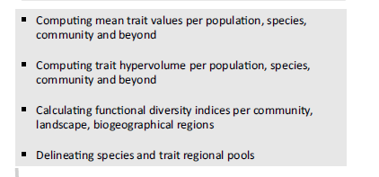
* Utilisation de statistiques Bayésiennes pour remplir les cases vides d’une base de donnée pour un trait donné et une espèce, à partir des infos d’autres traits et d’autres espèces.